Anexa nr. 1
la Regulamentul cu privire la achizițiile
publice de valoare mică

ANUNŢ DE PARTICIPARE SIMPLIFICAT
PENTRU ACHIZIȚIA DE VALOARE MICĂ

Privind achiziţionarea Agende datate,calendare, pungi, pixuri,carnete,invitații, planer-e, felicitări , cărți de vizită personalizate
(se indică obiectul achiziţiei)
prin achiziţie publică de valoare mică.
1. Denumirea autorităţii contractante: IMSP SCMC „V. Ignatenco”
2. IDNO:1003600152640
3. Adresa: mun. Chişinău, str. Grenoble,149
4. Numărul de telefon/fax:068632893
5. Adresa de e-mail şi pagina web oficială ale autorităţii contractante : vignatenco@ms.md

6. Adresa de e-mail sau pagina web oficială de la care se va putea obţine accesul la documentaţia de atribuire: documentaţia de atribuire este anexată în cadrul procedurii în SIA RSAP.
7. Tipul autorităţii contractante şi obiectul principal de activitate (dacă este cazul, menţiunea că autoritatea contractantă este o autoritate centrală de achiziţie sau că achiziţia implică o altă formă de achiziţie comună) Instituţie medico-sanitară publică
8. Cumpărătorul invită operatorii economici interesaţi, care îi pot satisface necesităţile, să participe la procedura de a chiziţie privind livrarea/prestarea următoarelor bunuri/servici
nr. d/o | Cod CPV | Denumirea bunurilor/serviciilor/lucrărilor solicitate | Unitatea de măsură | Ccantitatea | Specificarea tehnică deplină solicitată, Standarde de referinţă
Lot.1 Agende A4 săptămînale 2026

1 | 30191140-7 | Agendădatată (săptămînale) A4 pentru anul 2026 | buc | 90 | Agendă datată (săptămînale) A4 CLASSIC 2026, coperta tare de culoare roșie , 72 foi rosie cu imprimare personalizat cu logotipul ANIVERSAR al instituției 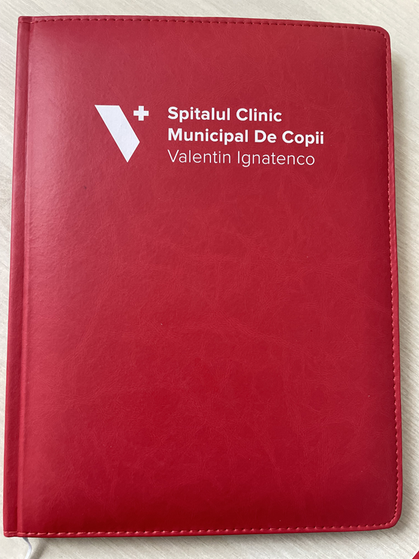
Total Lot. 1 |  |  |  |  | 11880,00
Lot.2 Calendar trio/trimestriale 2026

2 | 30191140-7 | Calendar trio/trimestriale 2026 cu imprimarea logotipului instituției | buc | 110 | Calendar de perete 2026, cu 3 sectii cu imprimarea logotipului instituției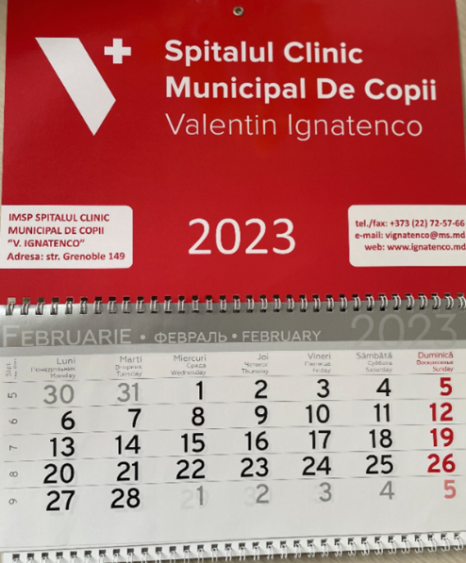
Total Lot.2 |  |  |  |  | 5599,00
LOT.3 Pungi personalizate orizontale

3 | 30191140-7 | Pungi personalizate cu logotipul ANIVERSAR al instituției/ PUNGI DIN HARTIE (p-u cadouri) | buc | 200 | Pungi orizontale (400x300x120 mm), culoare albă, cu mâner din satin roșu. Imprimare logo ANIVERSAR  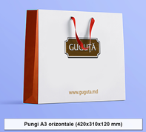
Total Lot. 3 |  |  |  |  | 4800,00
Lot.4 Pixuri albe personalizate

4 | 30191140-7 | Pixuri personalizate cu logotipul ANIVERSAR al instituției  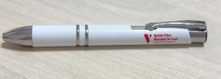 | buc | 300 | Pix alb personalizate cu logotipul ANIVERSAR al instituției  Pix din ABS metalizat  Mecanism acționat prin rotire.  Mină albastră.  Material: ABS metalizat  Dimensiuni:15cm/1.1cm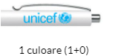  .
Total Lot.4 |  |  |  |  | 2250,00
Lot. 5 Carnete A5/ Block-note A5 personalizate

5 | 30191140-7 | Carnete A5/ Block-note A5 personalizate cu logotipul ANIVERSAR al instituției | buc | 150 | Block-note pe spirală metalică A5 (145x200 mm), Culoare albă, personalizate cu logotipul ANIVERSAR al instituției foi 50.  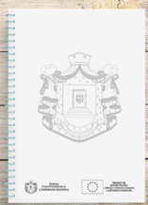  
Total Lot.5 |  |  |  |  | 3750,00
Lot. 6 Calendare de masă/stative personalizat anul 2026-2028

6 | 30191140-7 | Calendare de masă/stative personalizat cu logotipul ANIVERSAR al instituției | buc | 150 | Calendare stative, multianual anul 2026-2028 (210x130mm), personalizate cu logotipul ANIVERSAR al instituției  7 file  
Total Lot 6 |  |  |  |  | 6450,00
Lot. 7 Planner săptămânal personalizat

7 | 30191140-7 | Planner săptămânal personalizat cu logotipul ANIVERSAR al instituției | buc | 150 | Planer-e cu coperta tare de culoare roșie (330x130 mm) pentru anul 2026, personalizat cu logotipul ANIVERSAR al instituției  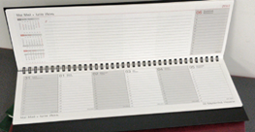  
Total Lot. 7 |  |  |  |  | 25500,00
Lot.8 Felicitări de crăciun

28 | 30191140-7 | Felicitări de crăciun | buc | 50 | Felicitari Standart, A5, Cretata Matt,  Densitate: 350, Tipar digital: Policromie, doua parti (4+4), Plastifiere: Soft Touch,  Colturi drepte,Culoare roșie
Total lot.8 |  |  |  |  | 1440,00
Lot.9 Mapa A4 aniversară

9 | 30191140-7 | Mapa A4 aniversară cu  buzunar lipit | buc | 170 | Mapă A4 aniversară Culoare albă  Cu imprimarea logotipul ANIVERSAR al instituției  Hartie: Cretata Matt, Densitate: 300, Tipar digital: Policromie, doua parti (4+4),  Plastifiere: Mata 32 mic, Buzunar  neplastifiat cretata, 350g.
Total lot.9 |  |  |  |  | 7140,00
Lot.10 Invitație eveniment 40 ani
44 | 30191140-7 | Invitație eveniment 40 ani | buc | 50 | Invitație eveniment 40 ani ,culoare roșie  Invitatii Standart, A5, Cretata Matt,  Densitate: 350, Tipar digital: Policromie, doua parti (4+4), Plastifiere: Soft Touch,Colturi drepte
Total lot 10 |  |  |  |  | 1440,00
Lot.11 Cărți de vizită pentru director și vicedirectori (în română și engleză)
511 | 30191140-7 | Cărți de vizită | buc | 600 | Cărți de vizită  300 în română  300 în engleză  informații esențiale:  - Numele și prenumele  - Rolul în cadrul instituției  - Detele de contact (telefon, mobil, e-mail)  - Logo-ul instituției  Grosime 300-350 gr/m2  Carti de vizita standard  600 buc.  formatul: 90x50 mm,  hartia: Cretata Matt, Indicatii  tipar: Policromie, doua parti (4+4),  plastifiere (pelicula de protectie): Mata 32 mic,  Colturi: drepte.
Total lot:11 |  |  |  |  | 4800,00
 |  | Total : |  |  | 75049,00

9. În cazul în care contractul este împărţit pe loturi, un operator economic poate depune oferta (se va selecta):
1) pentru un singur lot;
2) pentru mai multe loturi;
3) pentru toate loturile;
4) alte limitări privind numărul de loturi care pot fi atribuite aceluiaşi ofertant_______________________________________________________________________
10. Termenele şi condiţiile de livrare/prestare solicitat: livrarea în termen de 20 zile calendaristice (data livrării 20.12.25) de la semnarea contractului la sediul autorității contractante.
11. Termenul de valabilitate a contractului: :31.12.2025
12. Scurtă descriere (indicați după caz) a criteriilor de calificare:

Nr.  Crt. | Criteriile de calificare şi de selecţie (descrierea criteriului/cerinţei) | Modul de demonstrare a îndeplinirii criteriului/cerinţei | Nivelul minim/ obligativitatea
1. | Specificații tehnice | Conform anexei nr.22 la Documentafia standard nr.115 din l5.09.2021, semnat electronica | Obligatoriu
2. | Specificații de preț | Conform anexei nr.23 la Documentafia standard nr.115 din l5.09.2021, semnat electronica | Obligatoriu
3. | Declaratia privind valabilitatea ofertei | Conform anexei nr. 8 la Documentafia standard nr.1 l5 din 15. 09, 2021, Confirmată prin semntura electronică | Obligatoriu
4. | Cerere de participare | Anexa nr.7 la Documentalia standard nr.115 din 15.09. 2021, confirmat prin semnatura electronica | Obligatoriu
5. | Certificat de înregistrare a întreprinderii sau extras din Registrul de Stat al persoanelor juridice | Semnat electronic de către operatorul economic | Obligatoriu
6. | Declaratie de eligibilitate | Anexa nr.2 la Regulamentul cu privire la achizițiile publice de valoare mică  Semnat electronic de către operatorul economic | Obligatoriu
7. | Monstra | Timp de 2 zile | La solicitare

13. Tehnici şi instrumente specifice de atribuire (după caz, specificaţi dacă se va utiliza licitaţia electronică)___________________________________________________________.
14. Condiţii speciale de care depinde îndeplinirea contractului (indicaţi după caz)_______________________________________________________________________
15. Ofertele se prezintă în valută:MD
16. Criteriul de evaluare aplicat pentru atribuirea contractului: Cel mai mic preţ pe lot
17. Factorii de evaluare a celei mai avantajoase oferte din punct de vedere economic, precum şi ponderile lor:
Nr. crt. | Denumirea factorului de evaluare | Ponderea, %
1.
2.

18. Termenul-limită de depunere/deschidere a ofertelor:
- conform SIA ,,RSAP”/până la: (ora exactă) SIA RSAP
- pe: (data) SIA RSAP

19. Adresa la care trebuie transmise ofertele sau cererile de participare:
Ofertele sau cererile de participare vor fi depuse electronic prin intermediul SIA ,,RAP”.
20. Termenul de valabilitate a ofertelor:30 zile
21. Locul deschiderii ofertelor: SIA ,,RSAP

Ofertele întârziate vor fi respinse.
22. Limba sau limbile în care trebuie redactate ofertele sau cererile de participare Limba Română
23. Alte informaţii relevante: TOATE ACTELE ÎNCĂRCATE ÎN SIA RSAP SĂ FIE SEMNATE DOAR ELECTRONIC.

Conducătorul grupului de lucru ___________________ Alexandru HOLOSTENCO

